Уважаемые торговые партнеры.

В связи с внедрением новейших разработок в области приборов учета сообщаем, что с 1 апреля 2010 года заменяем устаревший квартирный счетчик воды E-T QN новым типом Residia Jet.
Квартирный счетчик Residia Jet (латунный корпус) и Residia Jet C (композитный корпус внесен) в Государственный реестр средств измерений Российской федерации под номером 29438-05 и допущен к коммерческому учету холодной и горячей воды на территории РФ.
Счетчик подготовлен для дистанционной передачи данных объема протекшей воды.
Модификация Residia Jet C выпускается с корпусом, произведенным из компазитного материала, который в основном используется в космической промышленности. Композитный счетчик не уступает в характеристиках счетчику произведенному из латуни, он на половину легче, прочнее и исключает излучение в питьевую воду тяжелых металлов, так как это за частую встречается у латунных корпусов.
Мы уверены, что квартирный счетчик Residia Jet C будет достойной заменой старого типа квартирного счетчика E-T QN.

С уважением
Коммерческий директор | 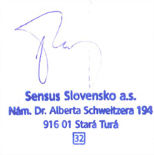 | Игорь Псотны

